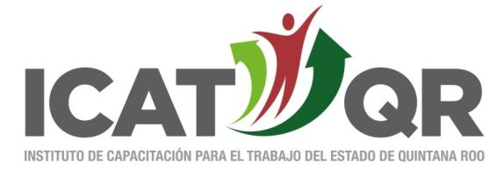

**INSTITUTO DE CAPACITACIÓN PARA EL TRABAJO DEL ESTADO DE QUINTANA ROO**

**REGISTRO Y CONTROL DE DOCUMENTOS OFICIALES EXPEDIDOS**

**(RCDOE)**

|  |  |  |  |  |
| --- | --- | --- | --- | --- |
| **UNIDAD DE CAPACITACIÓN** |  | **TIPO DE DOCUMENTO** | | |
| **PERIODO QUE REPORTA** |  | **DIPLOMA OFICIAL DEL INSTITUTO** | **CURSO** |  |
| **CLAVE DE CCT** |  | **CONSTANCIA** | **OFICIAL DEL INSTITUTO** |  |
| **FECHA** |  | **HOMOLOGO** |  |
|  | | **HOJA BASE DE CERTIFICADO OFICIAL** | **PARCIAL** |  |
| **TERMINACIÓN DE ESTUDIOS** |  |

|  |  |  |  |  |  |  |  |
| --- | --- | --- | --- | --- | --- | --- | --- |
| Nº | NÚMERO DE CONTROL | NOMBRE DEL CAPACITANDO  PRIMER APELLIDO/SEGUNDO APELLIDO/NOMBRES | ESPECIALIDAD O CURSO | FOLIO DEL  DIPLOMA | FOLIO DEL DUPLICADO | FECHA DE  RECIBIDO | FIRMA DEL CAPACITADO |
| 1 |  |  |  |  |  |  |  |

|  |  |  |  |  |  |
| --- | --- | --- | --- | --- | --- |
|  |  |  |  |  |  |
| NOMBRE Y FIRMA DEL  DIRECTOR DE LA UNIDAD | SELLO | NOMBRE Y FIRMA DE LA  DIRECTORA DEL ÁREA TÉCNICA ACADÉMICA | SELLO | NOMBRE Y FIRMA DEL  DIRECTOR GENERAL DEL ICATQR | SELLO |